Replikácia nukleových kyselín
- =zdvojenie, znásobenie, syntéza DNA – pred bunkovým delením!!!!
DNA=______________________________________kyselina, je to _______točivá ______závitnica, v eukaryotických bunkách sa nachádza v:_______________________,___________________________ a _______________________ ______. V svojej štruktúre obsahuje aj ________________________bielkoviny. Stavebnou jednotkou DNA je _________________________a je zložený z 3 častí (označte z ktorých):
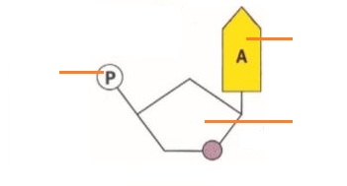
Úloha: Koľko stavebných látok je na obrázku? Označte ich:
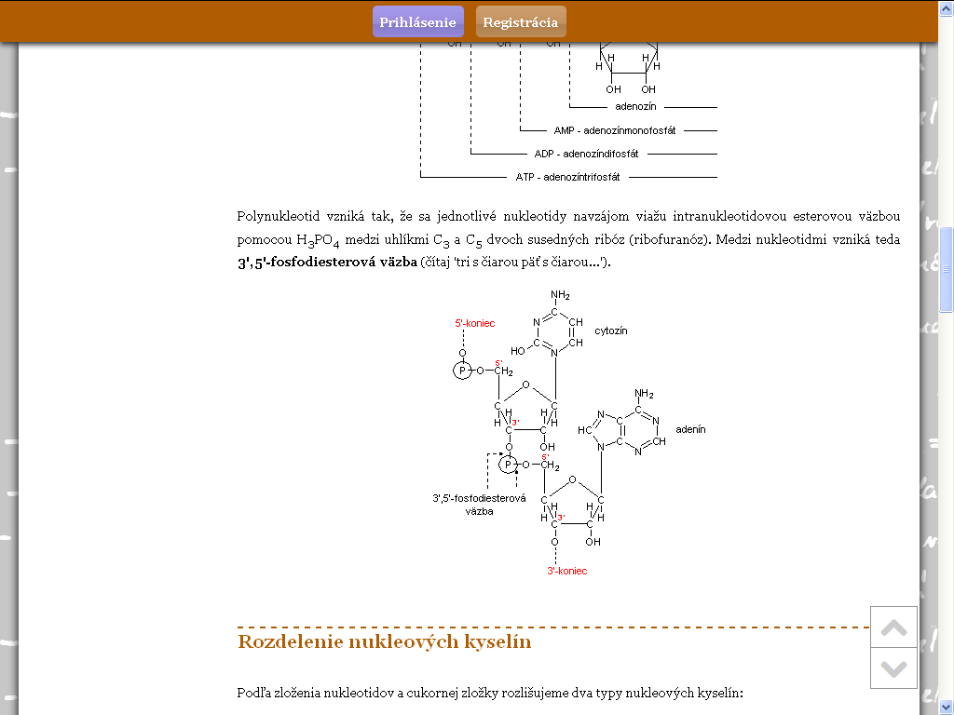
N-glykozidová väzba
Genetická informácia je uložená v PRIMÁRNEJ štruktúre DNA = je daná poradím nukleotidov!!!!!
Výnimka: u vírusov RNA je v štruktúre RNA

Komplementárne vlákna DNA držia spolu vďaka_____________________________väzbám. A T C G
- K replikácii DNA dochádza PRED bunkovým delením počas _______________v ___-fáze bunkového cyklu.
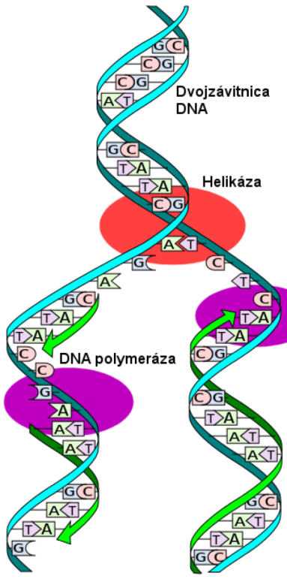
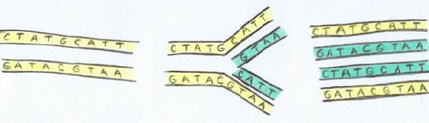
- začína rozvinutím a oddelením komplementárnych vláken DNA
Matrica=templát=vzor= materské vlákna DNA

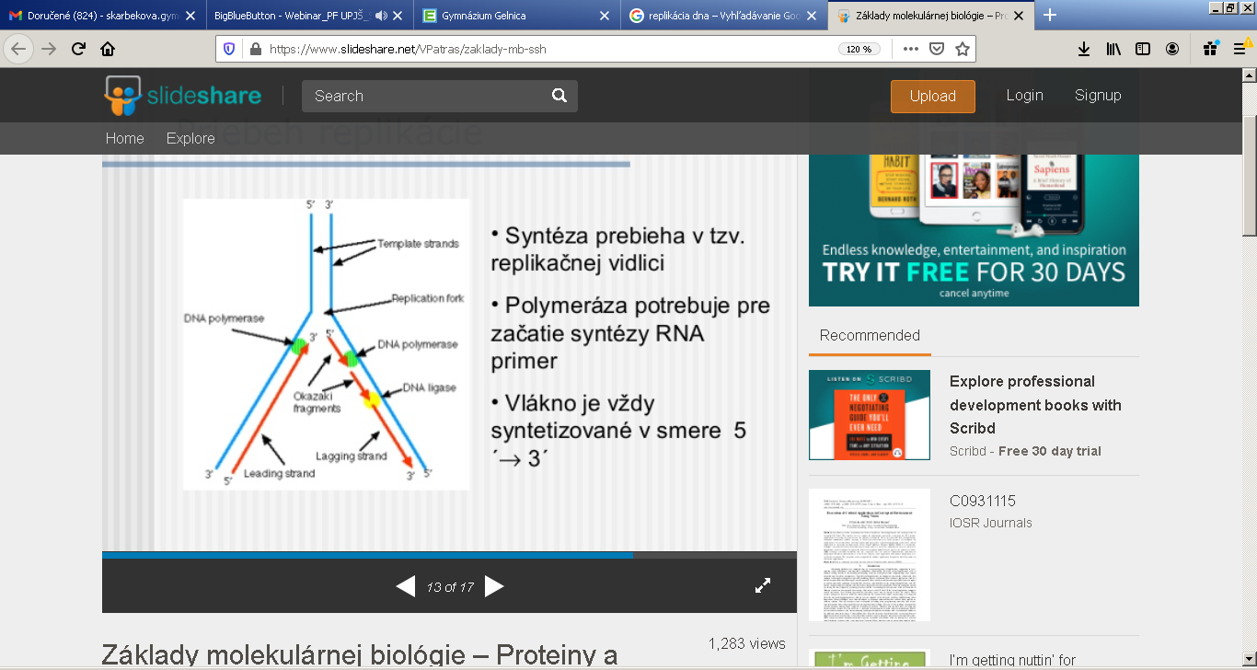

Dcérske vlákna

Pri replikácii majú úlohu enzýmy:DNA-primáza, DNA-helikáza,DNA-polymerázy (hlavne III),DNA-ligáza,
Replikácia má 3 kroky:
1.Iniciácia - rozpletenie dvojzávitnice DNA (rozrušenie vodíkových väzieb N-báz), vznik tzv. replikačnej vidlice (oka), deje sa to za pomoci enzýmu DNA-helikázy,
- enzým katalyzujúci replikáciu DNA sa nazýva DNA-polymeráza (priradzuje komplementárne dusíkaté bázy)
- naviazanie enzýmov pre ďalšie procesy
- iniciácia vyžaduje štartér (primér) (čítaj 'prajmer'). = krátkeho úseku RNA s voľnou -OH skupinou (primer je na konci replikácie odstránený)
-syntéza nového vlákna DNA vždy prebieha v smere 5´ 3´ !!!!
2.Elongácia – pridávanie nukleotidov a postup replikačnej vidlice
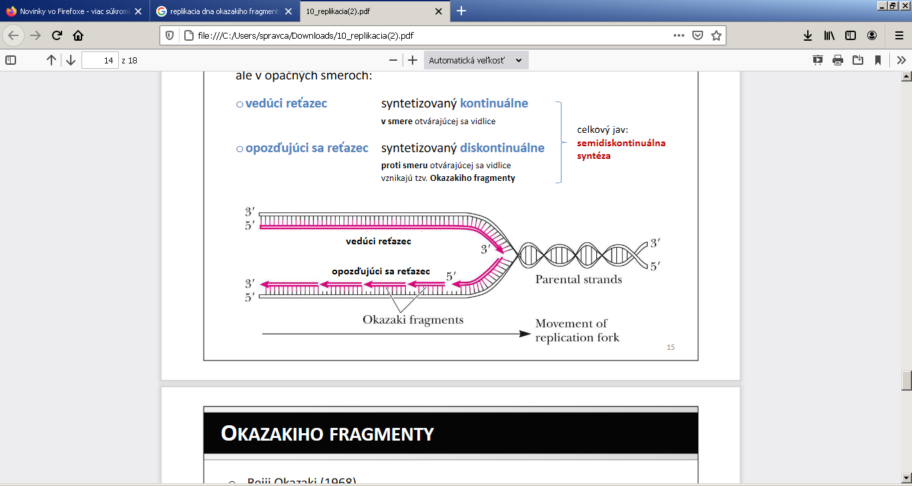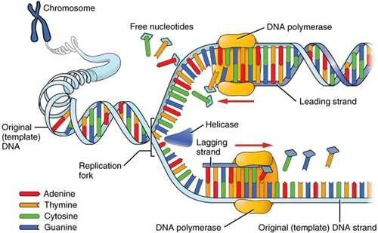
Tým, že syntéza nového vlákna DNA vždy prebieha v smere 5´ 3´ jeden reťazec DNA je
vedúci reťazec - tvorí sa podľa materského vlákna 3´ 5´ !!!!! (vyžaduje iba 1 primer!)
2. je zaostávajúci reťazec – tvorí sa pomocou Okazakiho fragmentov, ktoré neskôr spojí dokopy enzým DNA-ligáza (vyžaduje viac primerov)
Ok.fragment = úsek v smere 5'-3', čo je umožnené dočasnou zmenou tvaru (konformácie) reťazca DNA
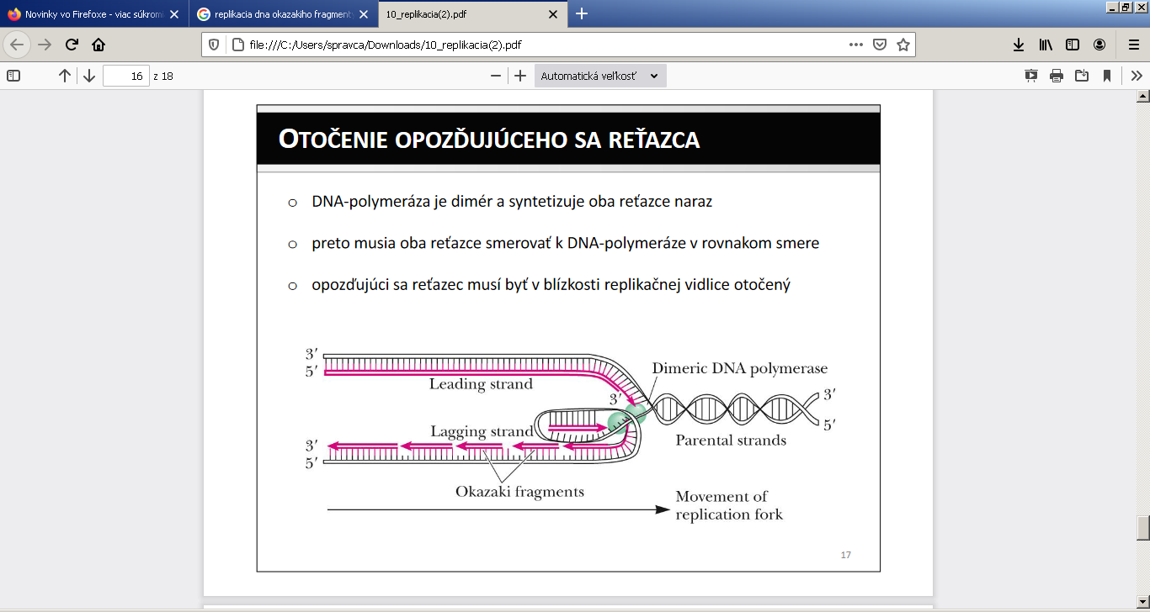
Proces, kedy sa jeden reťazec DNA replikuje kontinuálne (postupne a súvisle až do konca) a druhý diskontinuálne (prerušovane), nazývame semidiskontinuálna syntéza.
3.Terminácia – ukončenie replikácie - Replikácia DNA končí vtedy, keď je zreplikovaná celá molekula, to vedie k vyviazaniu DNA-polymerázy a ukončeniu polymerizácie.
Výsledok replikácie DNA: z jedného materského vlákna DNA sa vytvoria 2 dcérske vlákna(REPLIKY), identické (zhodné) s materským vláknom DNA, energia na vytvorenie väzby medzi jednotlivými nukleotidmi sa získava z molekuly ATP, výsledkom replikácie sú 2 rovnaké molekuly DNA, z ktorých každá obsahuje jeden reťazec pôvodnej molekuly DNA a jeden novosyntetizovaný, t. j. dcérsky. Obe molekuly DNA obsahujú presne tie isté gény ako mala východisková molekula.
2.Molekula RNA sa replikuje podľa molekuly DNA!!!!!!!
- reťazce pravotočivej dvojzávitnice molekuly DNA sa od seba oddelia porušením vodíkových mostíkov medzi komplementárnymi bázami oboch reťazcov
- iba jeden z reťazcov pôvodnej molekuly DNA slúži ako matrica (predloha) na syntézu reťazca RNA (je to geneticky určené!)
- k obnaženým dusíkatým bázam, ktoré sú súčasťou nukleotidov DNA sú priradzované voľné nukleotidy RNA na základe nasledujúcej komplementarity
Matrica (vlákno DNA) | Vytvárané vlákno RNA
C | G
G | C
A! | U!
T | A

- enzým RNA – polymeráza spája priradené nukleotidy do súvislého reťazca
- energia na vytvorenie väzby medzi jednotlivými nukleotidmi sa získava z molekuly ATP
- vytvorené vlákno RNA sa odpojí od matrice
- oddelené reťazce vlákna DNA sa opäť spoja vodíkovými väzbami a obnovia štruktúru dvojzávitnice
Proces replikácie je zložitý a presne kontrolovaný, aby sa neurobil „preklep“ v syntéze DNA alebo RNA. Takáto chyba by vyvolala mutáciu.

